何妨

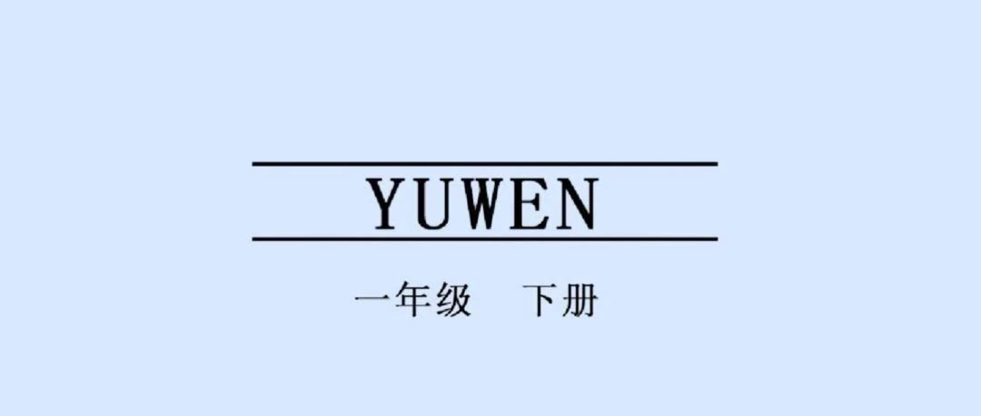

# 潘婷婷

何妨  [这是一个令人疑惑的星球](javascript:void(0);)

听歌吧，在音乐面前，不想多说别的话。

当自己为实现所谓我们存在的意义而努力时，幸运的巧合就会恰到好处的出现，他们管这个叫顺其自然，我也这样想。

——《春天的气息》

当潘婷婷再次浮现在我的脑海中时，我猛然间想到她或许是一个真实存在的有血有肉的人物，并不是我脑海中臆想出来的一个角色。

她代表着一个季节，代表一种气息，代表一段年纪，我管她叫潘婷婷，那她管我叫什么呢？

——《春天的气息》前言

我们经过月台，穿越铁轨，来到火车的后方。G344国道的沿线都开满了白色的花朵，我想那花朵是潘婷婷的陪衬，每次看到这番景象，我就深刻体会到，是夏天来临了。

——《春天的气息》尾句

我在毕业录上抄写了一段汪曾祺的话送给她。

**“人生忽如寄，莫辜负茶、汤、好天气。”**

——《春天的气息》

我喜欢潘婷婷，可是我不喜欢潘婷，于是我不再喜欢潘婷婷。世间愚弄人的事情就是这么猝不及防。

我原来喜欢的依然不是潘婷婷的成熟、长相和身材，我发现我只是迷恋潘婷婷身上的好闻的气息， **我还是个变态。**

——《春天的气息》

暖风晴雨初破冻，柳眼梅腮，已觉春心动。

——李清照《蝶恋花》

音乐名字《LOVE Theme From TIGA（钢琴版）》

2021年3月23日。

预览时标签不可点

微信扫一扫  
关注该公众号

[知道了](javascript:;)

微信扫一扫  
使用小程序

[取消](javascript:void(0);) [允许](javascript:void(0);)

[取消](javascript:void(0);) [允许](javascript:void(0);)

×

分析

：  ，  ，  ，  ，  ，  ，  ，  ，  ，  ，  ，  ，  。   视频  小程序  赞  ，轻点两下取消赞  在看  ，轻点两下取消在看  分享  留言  收藏